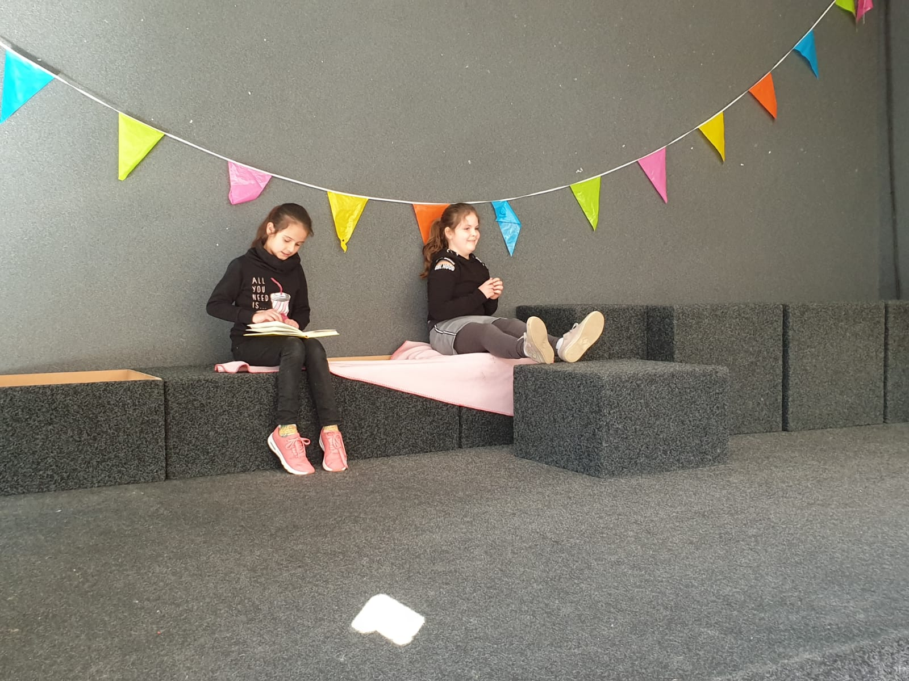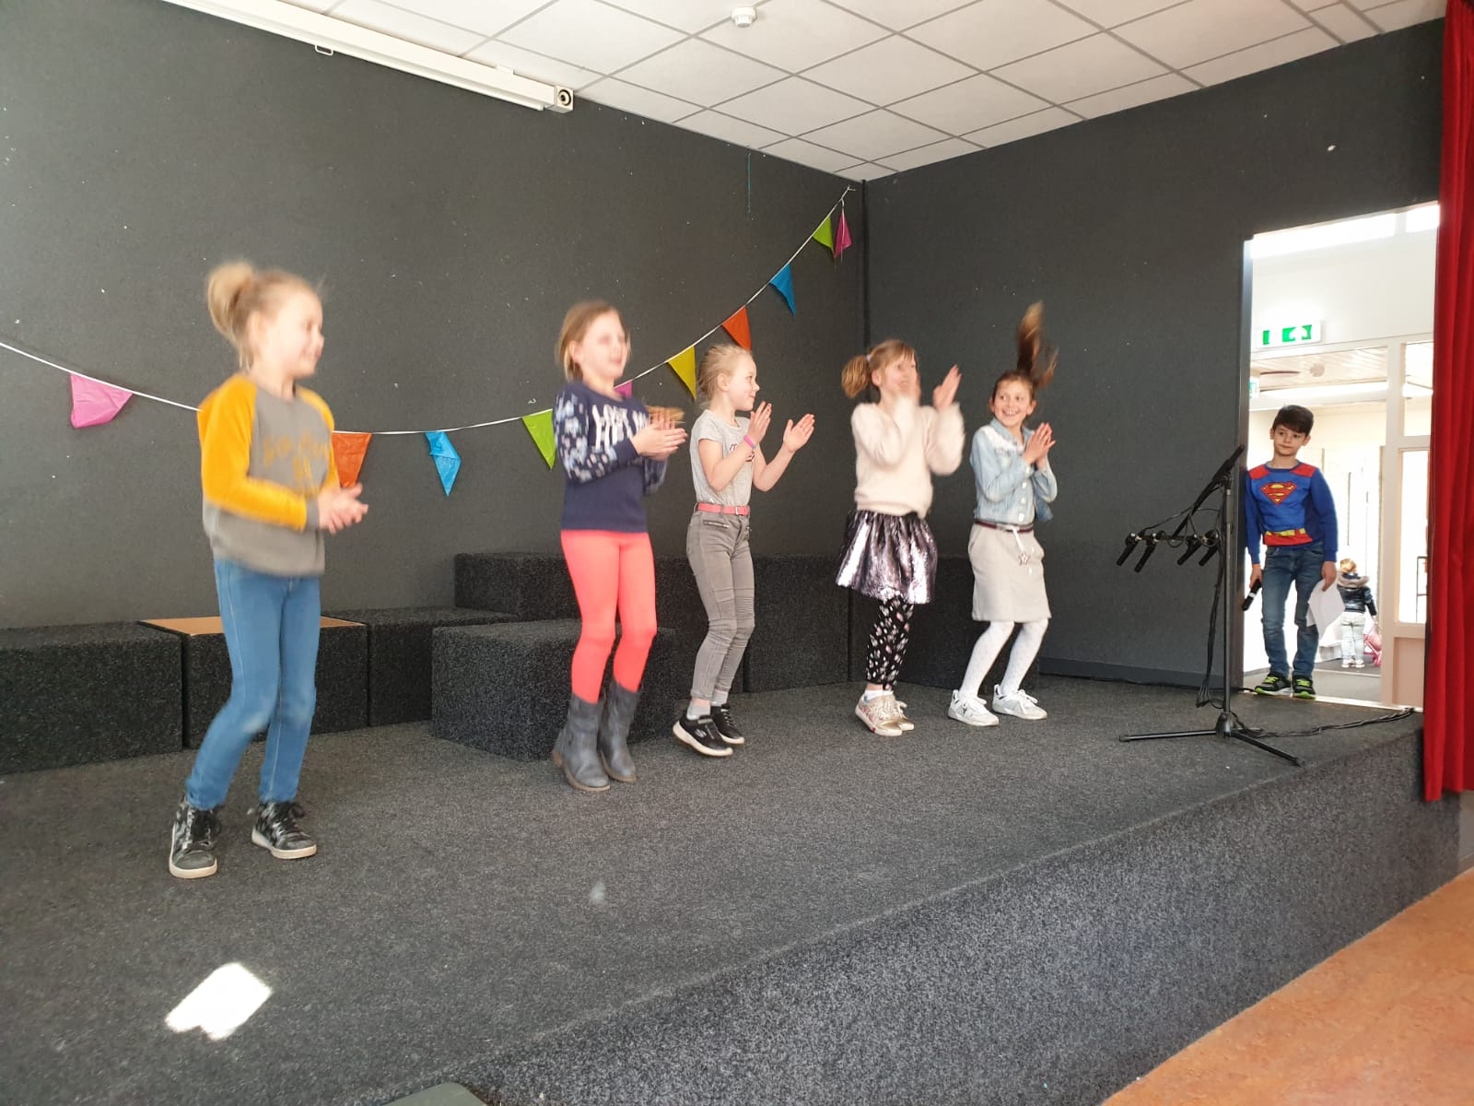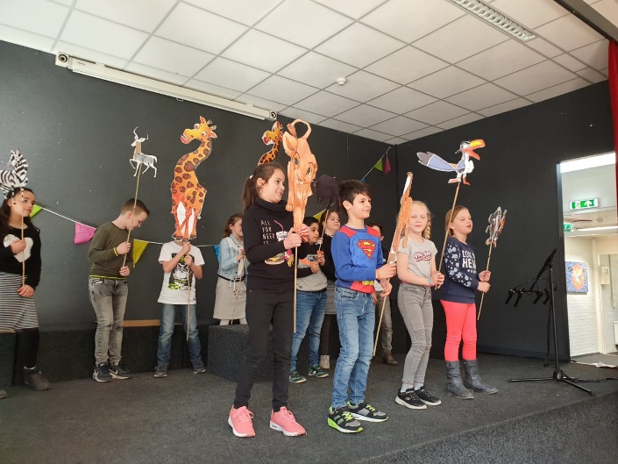

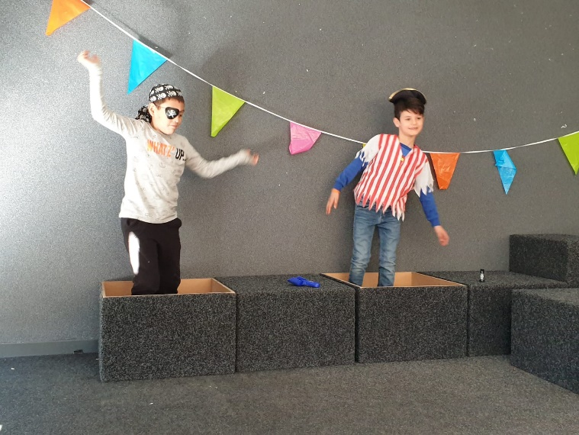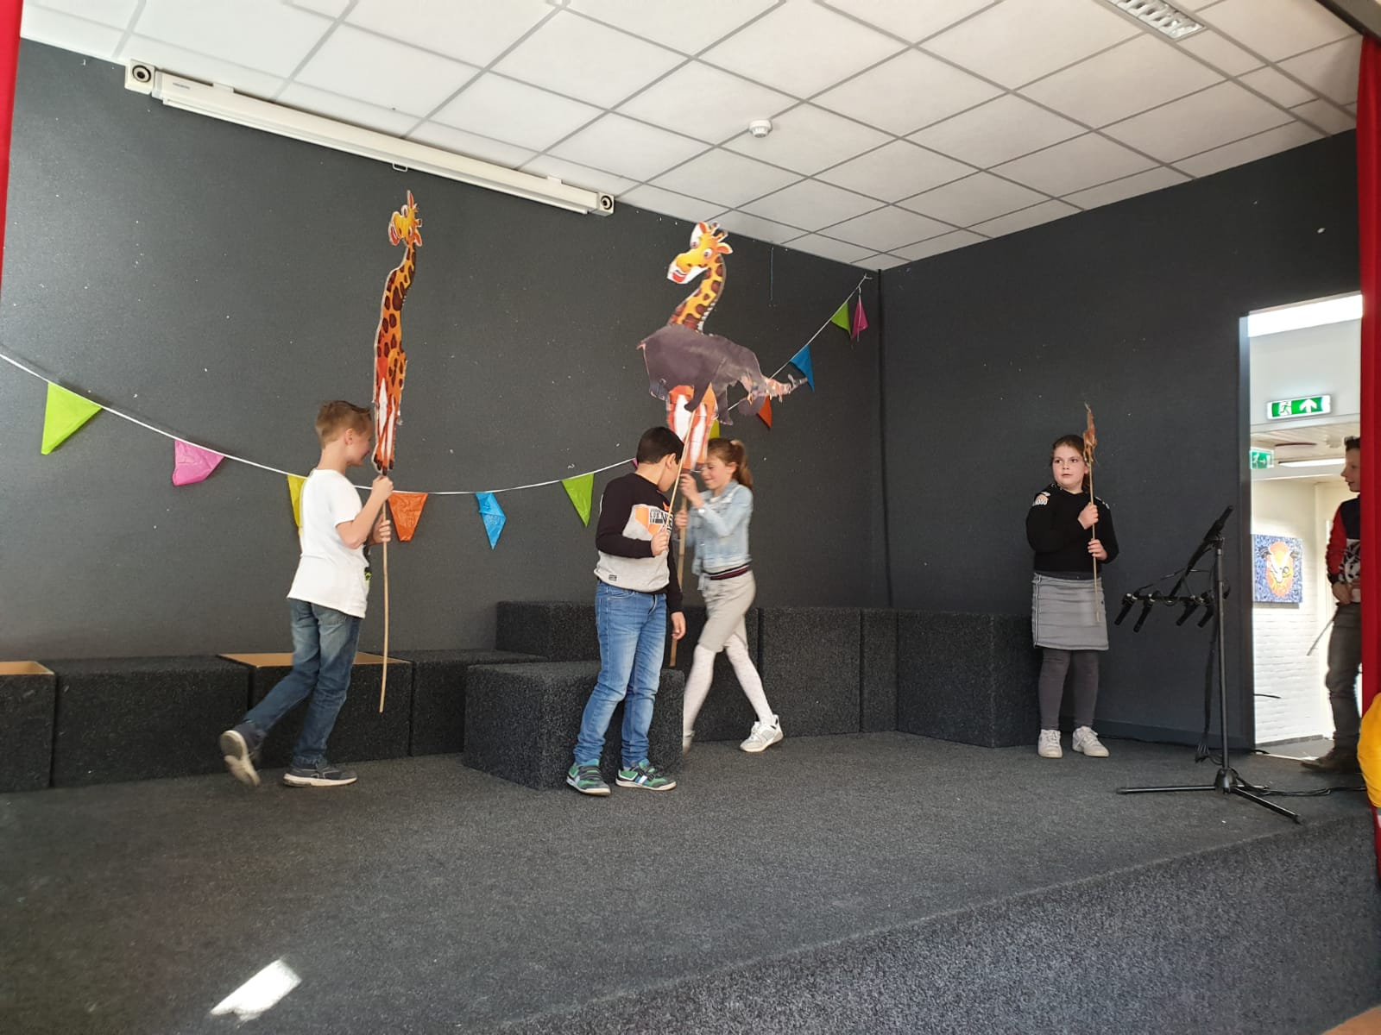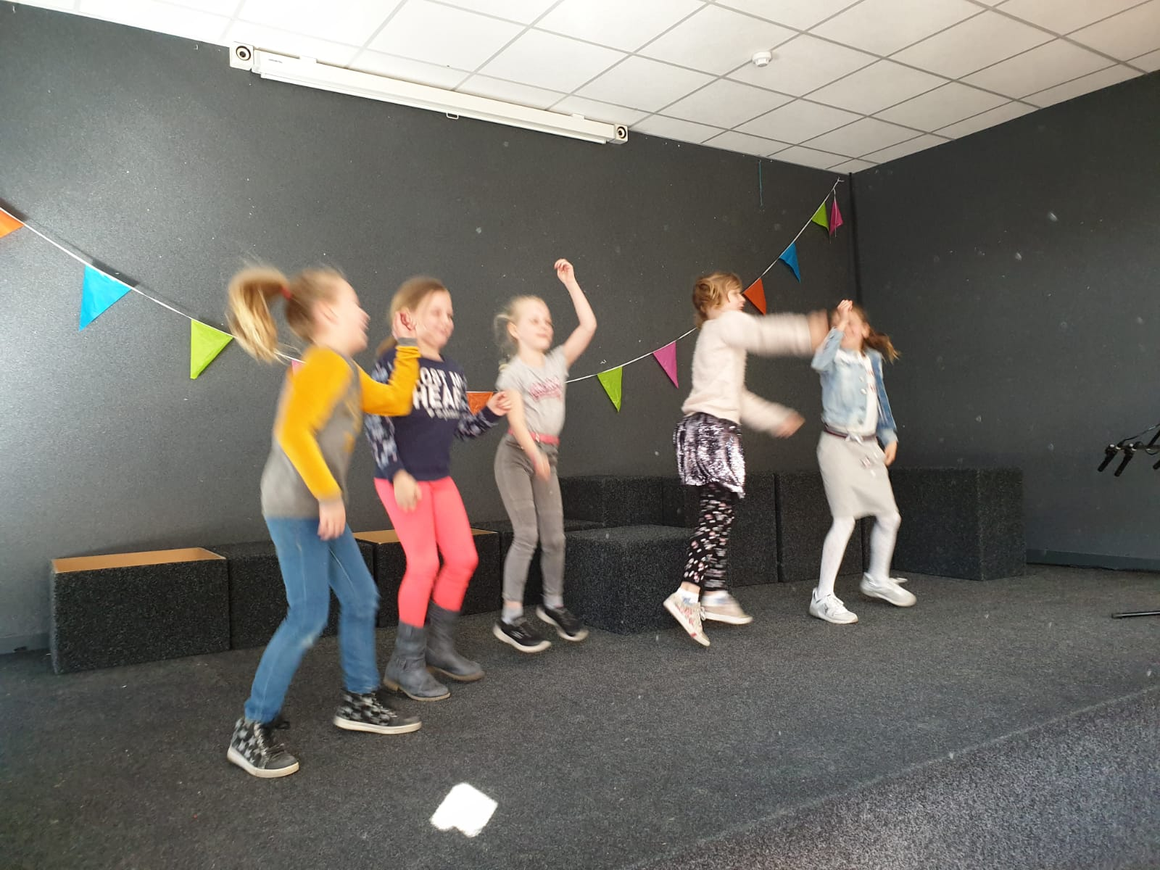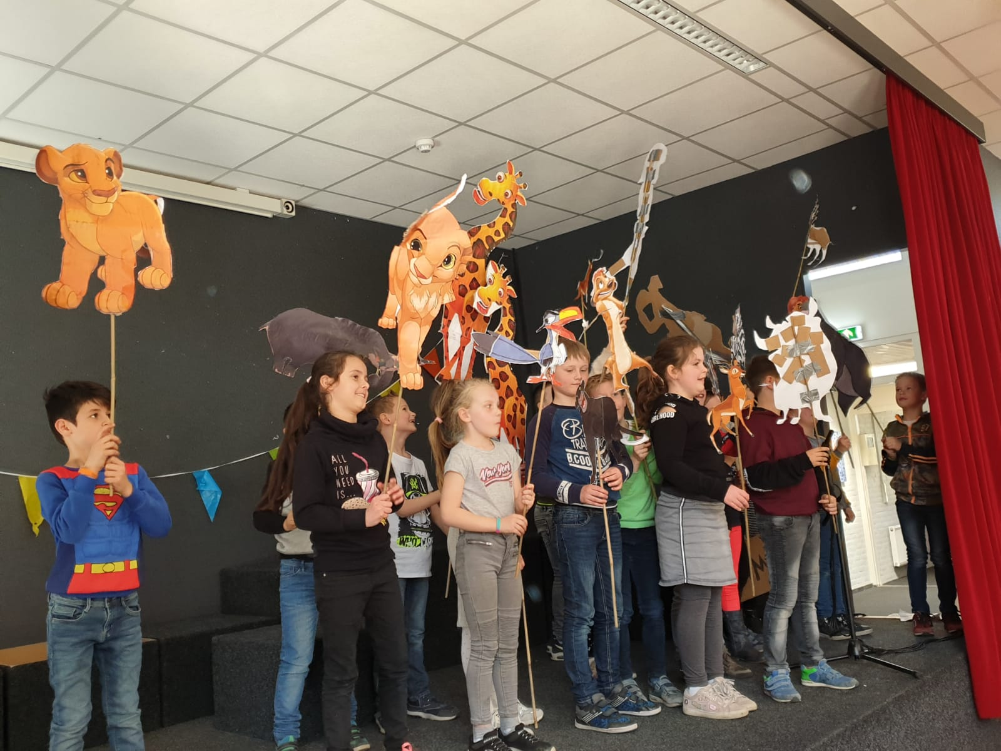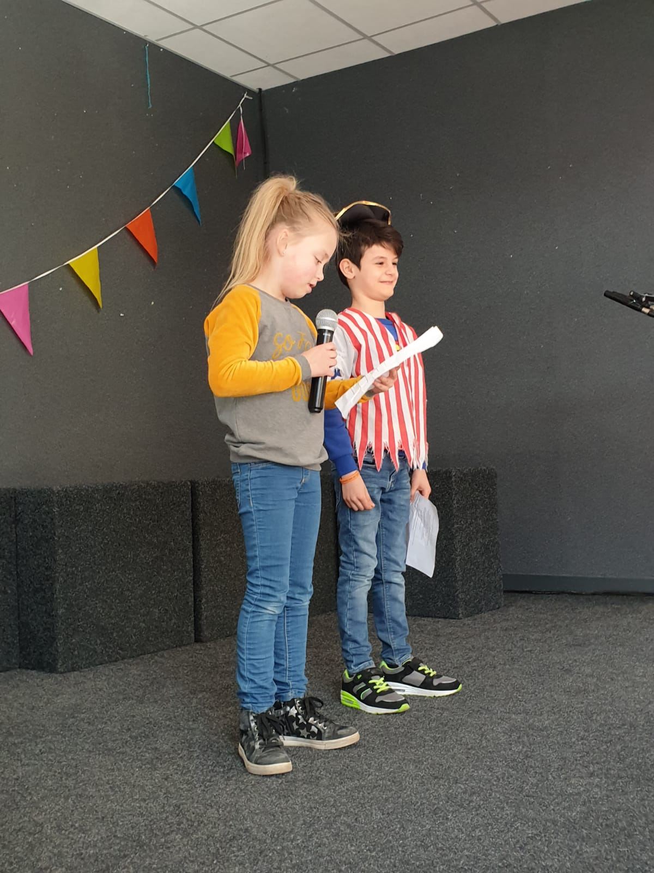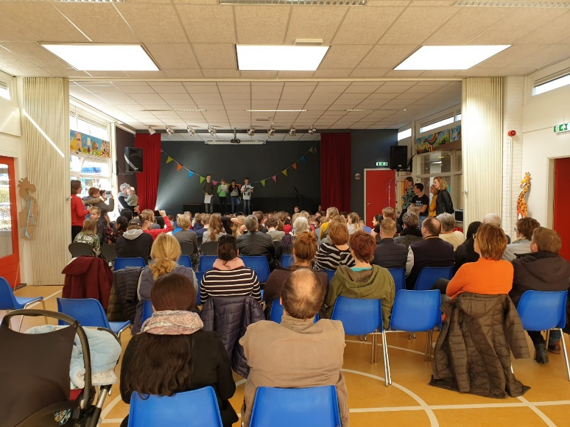

De afgelopen tijd hebben we ontzettend veel geleerd. Keersommen, klokken en optellen tot 100 en 1000 zijn enkele voorbeelden.

Een ander hoogtepunt voor ons was woensdag 10 april. Op deze dag hadden wij talent. We hadden goed geoefend en waren blij dat er zoveel publiek was. We vonden het allen fantastisch!